

CENTRO UNIVERSITÁRIO INTERNACIONAL UNINTER

ESCOLA SUPERIOR POLITÉCNICA

BACHARELADO EM ENGENHARIA DE SOFTWARE

FUNDAMENTOS DE DESENVOLVIMENTO DE SOFTWARE

**ATIVIDADE PRÁTICA**

NOME: RAFAEL TERRA CASTILHO DOS ANJOS – RU: 4423657

PROFESSOR: LUCIANE KANASHIRO

UBERLÂNDIA – MINAS GERAIS/MG

2023/1

Exercício 1:

Conceitue corretamente Software com sua palavras e dê um exemplo de software

categorizando-o de acordo com a classificação utilizada na aula 1.

Resposta :Software é um grupo de instruções ou programa que possibilitam, auxiliam e agilizam o manuseio de uma máquina.

Exemplo: Avast, é um software utilitário, ele ajuda no desempenho e organização do Sistema Operacional.

Exercício 2:

Várias dimensões e fatores para qualidade de software foram propostas ao longo

dos anos .Cite e explique um fator ou dimensão de qualidade de software diferente das

apresentadas em aula.

Resposta: Eficiência. É saber/entender se os recursos e os tempos utilizados estão compatíveis com o desempenho do produto.

Exercício 3:

“A computação em nuvem é a entrega de recursos de TI sob demanda por meio da

Internet com definição de preço de pagamento conforme o uso.”

Cite e descreva os modelos de computação em nuvem, quanto aos serviços que

oferecem.

Resposta:

IaaS (Infaestrutura como serviço): Usuário gerencia o servidor e o sistema operacional. Nesse modelo o provedor de nuvem fornece acesso virtualizado à infraestrutura de hardware, incluindo servidores, armazenamento e redes. Os usuários podem alugar recursos de hardware na nuvem e configurá-los de acordo com suas necessidades.

PaaS (Plataforma como serviço): Ambiente de desenvolvimento remoto para que o usuário possa desenvolver uma aplicação. Nesse modelo o provedor de nuvem fornece uma plataforma de desenvolvimento e execução de aplicativos, incluindo sistema operacional, ambiente de desenvolvimento, servidores de aplicativos e banco de dados. Os usuários podem implantar e gerenciar seus aplicativos na nuvem, sem se preocupar com a infraestrutura subjacente.

SaaS (Software como serviço): usuário não precisa se preocupar com a instalação , manutenção ou atualização. Nesse modelo o provedor de nuvem fornece acesso a aplicativos de software, que são executados em sua infraestrutura e acessados pelos usuários pela Internet. Os usuários podem alugar o software e acessá-lo por meio de um navegador web ou aplicativo dedicado.

Exercício 4:

“HTML é uma linguagem descritiva de hipertextos composta por tags. Hoje o HTML

em sua versão mais recente combina outras tecnologias como CSS e JavaScript que

complementam os hipertextos com estilo e interatividade respectivamente.”

Cite duas tags html, explicando sua função.

Resposta:

<form> e <input>. A tag <form> define o formulário e a tag <input> define um campo de entrada de dados. Existem diversos tipos de campos de entrada, como "text" (para entrada de texto), "checkbox" (para seleção de opções), "radio" (para escolha de opções), entre outros.

Exercício 5:

“HTML é uma linguagem descritiva de hipertextos composta por tags. Hoje o HTML

em sua versão mais recente combina outras tecnologias como CSS e JavaScript que

complementam os hipertextos com estilo e interatividade respectivamente.”

Codifique uma página html com aparência semelhante a imagem abaixo. O código

deve trazer também comentários com a tag específica de comentário.

Resposta:

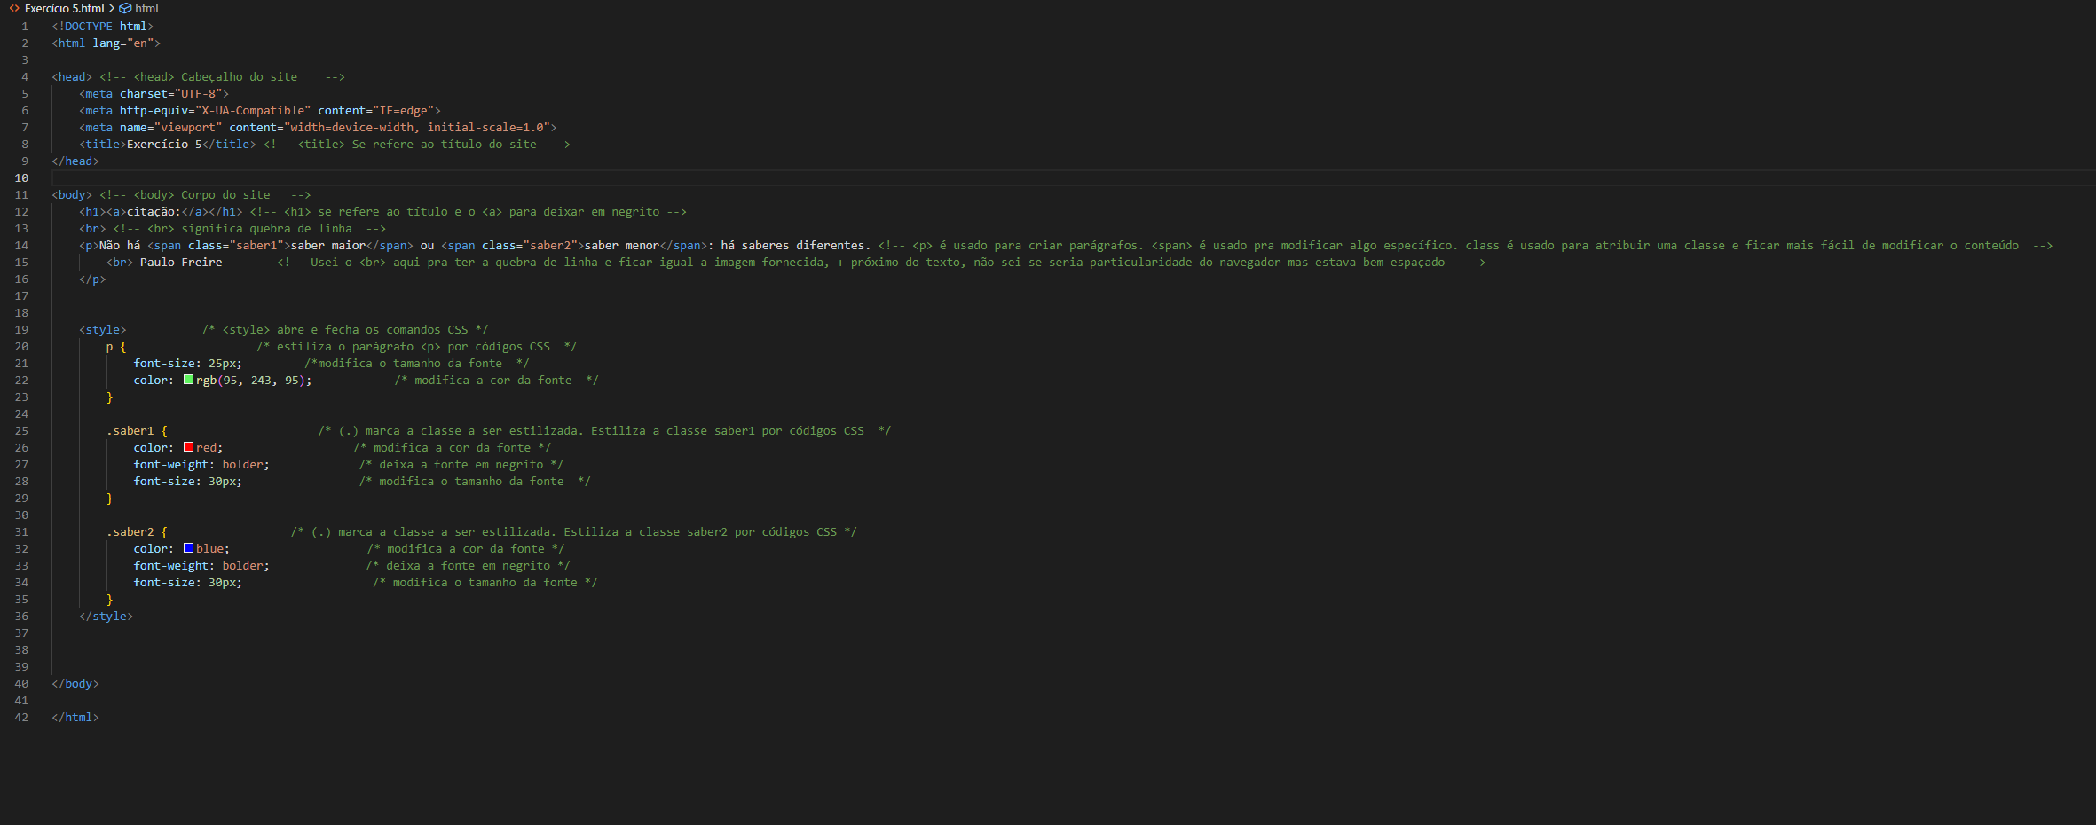

<!DOCTYPE html>

<html lang="en">

<head> <!-- <head> Cabeçalho do site -->

<meta charset="UTF-8">

<meta http-equiv="X-UA-Compatible" content="IE=edge">

<meta name="viewport" content="width=device-width, initial-scale=1.0">

<title>Exercício 5</title> <!-- <title> Se refere ao título do site -->

</head>

<body> <!-- <body> Corpo do site -->

<h1><a>citação:</a></h1> <!-- <h1> se refere ao título e o <a> para deixar em negrito -->

<br> <!-- <br> significa quebra de linha -->

<p>Não há <span class="saber1">saber maior</span> ou <span class="saber2">saber menor</span>: há saberes diferentes. <!-- <p> é usado para criar parágrafos. <span> é usado pra modificar algo específico. class é usado para atribuir uma classe e ficar mais fácil de modificar o conteúdo -->

<br> Paulo Freire <!-- Usei o <br> aqui pra ter a quebra de linha e ficar igual a imagem fornecida, + próximo do texto, não sei se seria particularidade do navegador mas estava bem espaçado -->

</p>

<style> /* <style> abre e fecha os comandos CSS */

p { /* estiliza o parágrafo <p> por códigos CSS */

font-size: 25px; /*modifica o tamanho da fonte */

color: rgb(95, 243, 95); /* modifica a cor da fonte */

}

.saber1 { /* (.) marca a classe a ser estilizada. Estiliza a classe saber1 por códigos CSS */

color: red; /* modifica a cor da fonte */

font-weight: bolder; /* deixa a fonte em negrito */

font-size: 30px; /* modifica o tamanho da fonte */

}

.saber2 { /* (.) marca a classe a ser estilizada. Estiliza a classe saber2 por códigos CSS */

color: blue; /* modifica a cor da fonte */

font-weight: bolder; /* deixa a fonte em negrito */

font-size: 30px; /* modifica o tamanho da fonte */

}

</style>

</body>

</html>

Imagem da Página do Navegador:

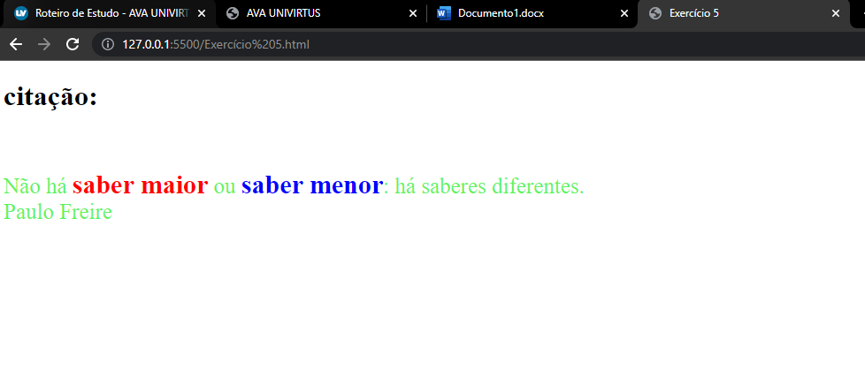

Exercício 6:

“O Javascript é uma linguagem de programação bastante popular hoje que é utilizada

em diversos contextos, desde programação de jogos até servidores. No entanto, um dos

seus usos mais icônicos é associado com interação em páginas HTML no lado do cliente.”

Considerando a linguagem JavaScript, crie uma variável chamada nomePessoa e

atribua o valor Pedro a ela.

Resposta:

var nomePessoa = "Pedro";